石门一中2017届高三第二次化学单元考试题

一、选择题：（每小题只有一个选项符合题意。每小题2分，共56分。）
1. 下列关于有机化合物的说法正确的是
A．乙酸和乙酸乙酯可用Na₂CO₃溶液加以区别
B．戊烷（C₅H₁₂）有两种同分异构体
C．乙烯、聚氯乙烯和苯分子均含有碳碳双键
D．糖类、油脂和蛋白质均可发生水解反应
2．某炔烃经催化加氢后，得到2-甲基丁烷，该炔烃是
A.2-甲基-1-丁炔 B.2-甲基-3-丁炔 C.3-甲基-1-丁炔 D.3-甲基-2-丁炔
3．等质量的下列烃，分别完全燃烧，消耗氧气最少的是
A．甲烷 B．乙烯 C．苯 D．甲苯
4.下列实验能达到目的的是
A.用溴水鉴别苯和正己烷 B.用BaCl₂溶液鉴别SO₄^{2—} 和 SO₃^{2—}
C.用浓HNO₃与Cu反应制备NO₂ D.将混有HCl的Cl₂通入饱和的NaHCO₃溶液中除去HCl
5．在下列叙述仪器“0”刻度位置正确的是
A．在量筒的上端 B．在滴定管上端
C．在托盘天平刻度尺的正中 D．在托盘天平刻度尺的右边
6．用右图所示装置检验乙烯时不需要除杂的是
 | 乙烯的制备 | 试剂X | 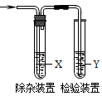  试剂Y
A | CH₃CH₂Br与NaOH乙醇溶液共热 | H₂O | KMnO₄酸性溶液
B | CH₃CH₂Br与NaOH乙醇溶液共热 | H₂O | Br₂的CCl₄溶液
C | C₂H₅OH与浓硫酸加热至170℃ | NaOH溶液 | KMnO₄酸性溶液
D | C₂H₅OH与浓硫酸加热至170℃ | NaOH溶液 | Br₂的CCl₄溶液
7．实验室制取少量干燥的氨气涉及下列装置，其中正确的是
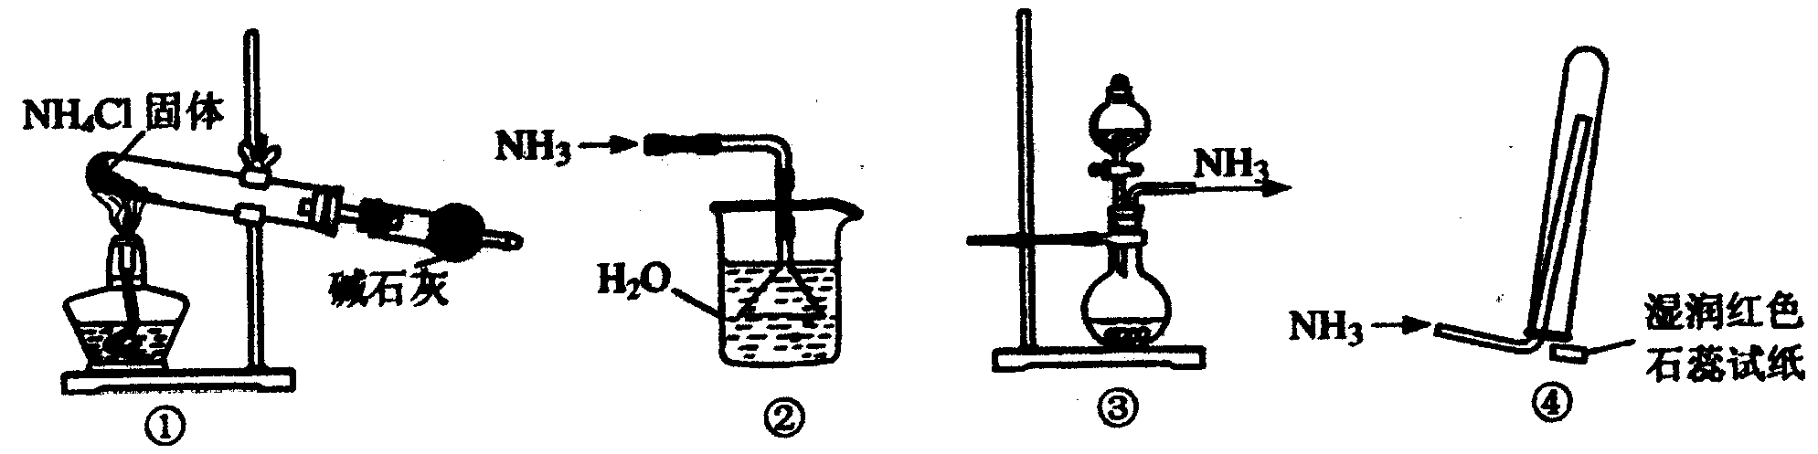
A．①是氨气发生装置 B．③是氨气发生装置
C．②是氨气吸收装置 D．④是氨气收集、检验装置
8．进行化学实验时应强化安全意识。下列做法正确的是
A．金属钠着火时使用泡沫灭火器灭火
B．向浓硫酸中慢慢加水并搅拌散热得到稀硫酸
C．苯酚溅到皮肤上时立即用氢氧化钠溶液擦洗
D．制备乙烯时向乙醇和浓硫酸的混合液中加入碎瓷片
9．下列有关实验操作的叙述错误的是
A．过滤操作中，漏斗的尖端应接触烧杯内壁
B．从滴瓶中取用试剂时，滴管的尖嘴可以接触试管内壁
C．滴定接近终点时，滴定管的尖嘴可以接触锥形瓶内壁
D．向容量瓶转移液体时，导流用玻璃棒可以接触容量瓶内壁
10.下列试验中，所选装置不合理的是
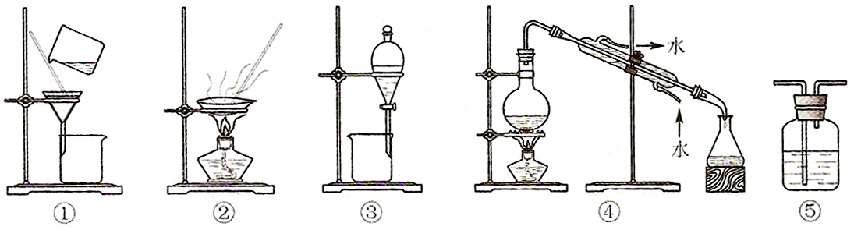
A．分离Na₂CO₃溶液和CH₃COOC₂H₅，选④ B．用CC1₄提取碘水中的碘，选③
C．用FeC1₂溶液吸收C1₂，选⑤ D．粗盐提纯，选①和②
11．下列有关仪器的使用方法或实验操作正确的是
A．洗净的锥形瓶和容量瓶可以放进烘箱中烘干
B．酸式滴定管装标准液前，必须先用该溶液润洗
C．酸碱滴定实验中，用待测溶液润洗锥形瓶以减小实验误差
D．用容量瓶配溶液时，若加水超过刻度线，立即用滴定管吸出多余液体。
12．下列除杂方案错误的是
选项 | 被提纯的物质 | 杂质 | 除杂试剂 | 除杂方法
A. | CO(g) | CO₂(g) | NaOH 溶液、浓 H₂SO₄ | 洗气
B. | NH₄Cl(aq) | Fe^{3＋}(aq) | NaOH溶液 | 过滤
C. | Cl₂(g) | HCl(g) | 饱和食盐水、浓H₂SO₄ | 洗气
D. | Na₂CO₃(s) | NaHCO₃(s) | — | 灼烧
13．甲、乙、丙、丁分别是Al₂(SO₄)₃、FeSO₄、NaOH、BaCl₂四种物质中的一种，若将丁溶液滴入乙溶液中，发现有白色沉淀生成，继续滴加则沉淀消失，丁溶液滴入甲溶液中，无明显现象发生，据此可推断丙物质是
A．Al₂(SO₄)₃ B．NaOH C．BaCl₂ D．FeSO₄
14．科学家艾哈迈德·泽维尔使“运用激光技术观察化学反应时分子中原子的运动”成为可
能，在他的研究中证实了光可诱发下列变化：
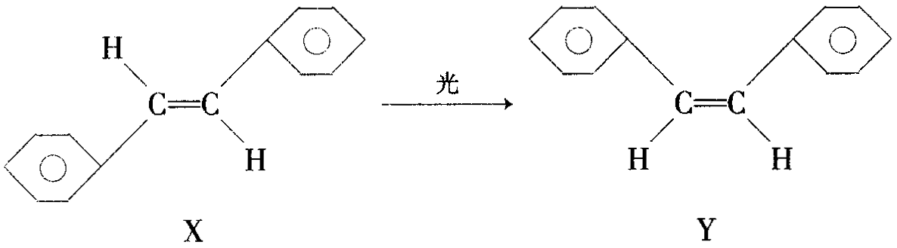
这一事实可用于解释人眼的夜视功能，有关X、Y的叙述不正确的是
A．X和Y为同一种物质 B．X和Y与氢气加成后生成同一种物质
C．X和Y都可以发生加聚反应 D．X和Y物理性质有差异
15.下列物质中的14个碳原子不可能处于同一平面的是
A．①③ B．②④ C．①③④ D．①④
16．含有巯基（－SH）的有机物具有某些特殊的气味，在食用香精中有广泛的应用，有机
物具有坚果香型，已知－SH和－OH性质相似，下列有关该有机物的说法中
正确的是
A．完全燃烧只生成水和二氧化碳 B．能与氢氧化钠溶液发生反应
C．苯环上的一溴代物只有2种 D．易与溴水发生加成反应
17.下列装置或操作能达到实验目的的是
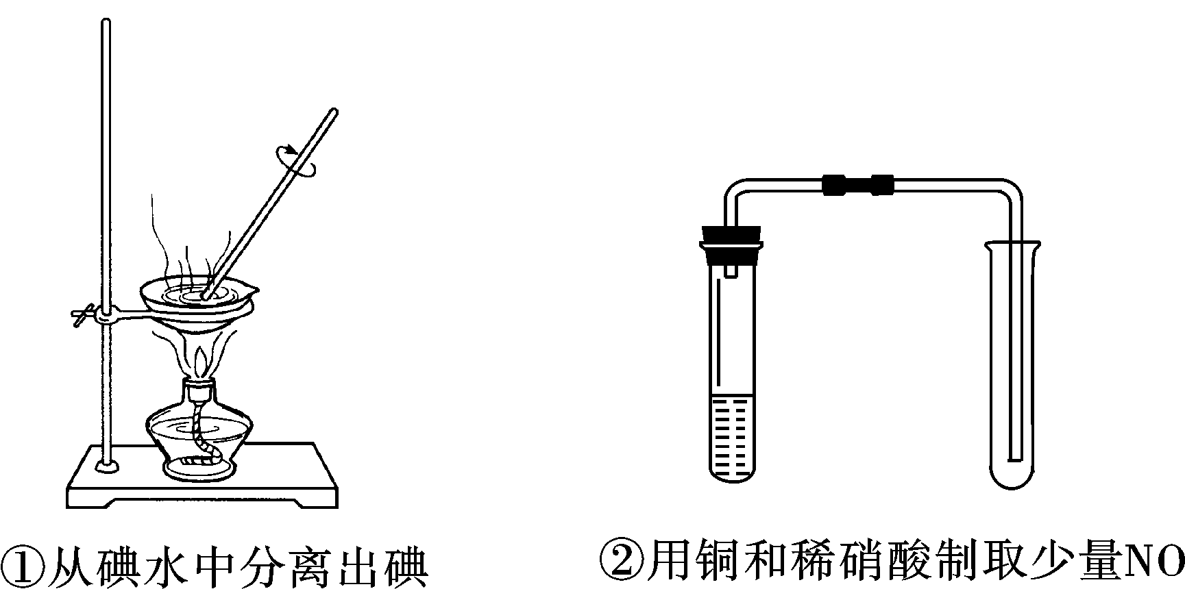

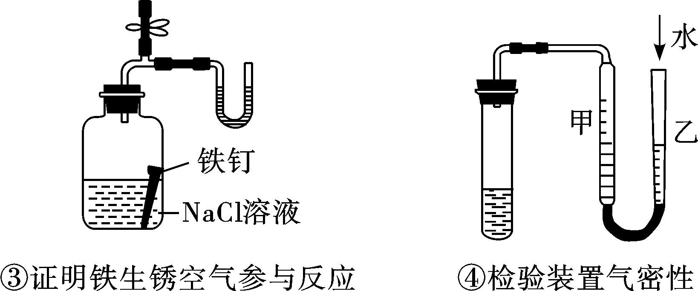

A．①②③④ B．③④ C．②③④ D．①②
18．下列分离或提纯物质的方法正确的是
选项 | 物质 | 杂质 | 试剂及主要操作
A | 苯 | Br₂ | 加苯酚过滤
B | CO₂ | SO₂ | 通过盛有饱和NaHCO₃溶液的装置洗气
C | 乙酸乙酯 | 乙酸、水 | 加饱和碳酸钠溶液过滤
D | CO₂ | CO | 点燃
19．体育竞技中服用兴奋剂既有失公平，也败坏了体育道德。某种兴奋剂的结构简式如图所
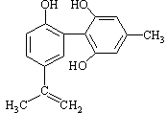
示。有关该物质的说法中正确的是
A．该物质与苯酚属于同系物，遇FeCl₃溶液呈紫色
B．滴入酸性KMnO₄溶液振荡，紫色褪去，能证明其结构
中存在碳碳双键
C．1mol该物质分别与浓溴水和H₂反应时最多消耗Br₂和
H₂分别为4mol和7mol
D．该分子中的所有碳原子不可能共平面
20．BHT是一种常用的食品抗氧化剂，从出发合成BHT的方法有如下两种。下列说法不正确的是
（BHT）
A．推测BHT在水中的溶解度小于苯酚
B．BHT与都能使酸性KMnO₄溶液褪色
C．方法一和方法二的反应类型都是加成反应
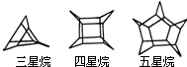
D． BHT与具有完全相同的官能团
21.化学家们合成了如右图所示的一系列的星烷，如
三星烷、四星烷、五星烷等。下列说法正确的是
A．它们之间互为同系物
B．六星烷的化学式为C₁₈H₂₄
C．三星烷与丙苯互为同分异构体， 四星烷与 互为同分异构体
D．星烷的一氯代物均只有2种，而三星烷的二氯代物有4种
22．下列说法正确的是
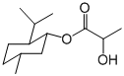

A．乳酸薄荷醇酯（ ）仅能发生水解、氧化、消去反应
B．乙醛和丙烯醛（）不是同系物，它们与氢气充分反应后的产物也不是同系物
C．淀粉和纤维素在酸催化下完全水解后的产物都是葡萄糖
D．CH₃COOCH₂CH₃与CH₃CH₂COOCH₃互为同分异构体，¹H-NMR谱显示两者均有三种不同的氢原
子且三种氢原子的比例相同，故不能用¹H-NMR来鉴别
23. 下列有关实验装置进行的相应实验，能达到实验目的的是
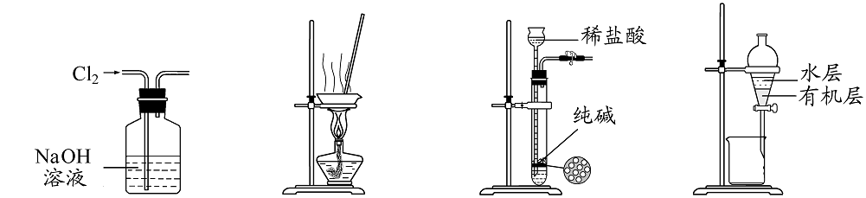
图1 图2 图3 图4
A．用图1所示装置除去Cl₂中含有的少量HCl
B．用图2所示装置蒸干AlCl₃饱和溶液制备AlCl₃晶体
C．用图3所示装置制取少量纯净的CO₂气体
D．用图4所示装置分离CCl₄萃取碘水后已分层的有机层和水层
24．利用实验器材（规格和数量不限），能完成相应实验的一项是
 | 实验器材（省略夹持装置） | 相应实验
A | 烧杯、玻璃棒、蒸发皿 | 硫酸铜溶液的浓缩结晶
B | 烧杯、玻璃棒、胶头滴管、滤纸 | 用盐酸除去硫酸钡中的少量碳酸钡
C | 烧杯、玻璃棒、胶头滴管、容量瓶 | 用固体氯化钠配制0.5mol/L的溶液
D | 烧杯、玻璃棒、胶头滴管、分液漏斗 | 用溴水和CCl₄除去NaBr溶液中的少量NaI

25．A、B两种烃组成的混合物，当混合物的质量一定时，无论A、B以何种比例混合，完全燃烧消耗氧气的量为一恒量，那么A、B两种烃：①互为同分异构体；②互为同系物；③具有相同的最简式；④含碳的质量分数相同，正确的结论是
A．③④ B．①③④ C．②③④ D．①②③④
26．某单官能团有机化合物，只含碳、氢、氧三种元素，相对分子质量为58，完全燃烧时
产生等物质的量的CO₂和H₂O。它可能的结构共有（不考虑立体异构）
A.4种 B.5种 C.6种 D.7种
27．某有机物A可发生下列变化:
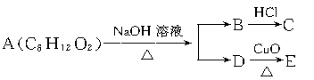
已知C为羧酸，且C、E不能发生银镜反应，则A的可能结构有
A.4种 B.3种 C.2种 D.1种
28.某pH＝1的X溶液中可能含有Fe^{2＋}、Al^{3＋}、NH、CO、SO、SO、Cl－中的若干种，现取X溶液进行连续实验，实验过程及产物如下：

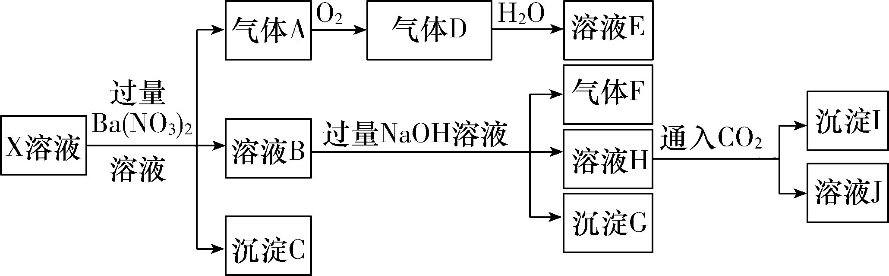
下列说法正确的是
A．气体A是NO₂ B．X中肯定存在Fe^{2＋}、Al^{3＋}、NH、SO
C．溶液E和气体F不能发生化学反应 D．X中不能确定的离子是 Al^{3＋}和Cl－

二、填空题：共44分。
29．（8分）某粗氧化铜样品中含少量氧化亚铁及不溶于酸的杂质，某化学兴趣小组利用该样品制取胆矾晶体，测定胆矾晶体中结晶水的含量，并计算样品中氧化铜的含量，设计了
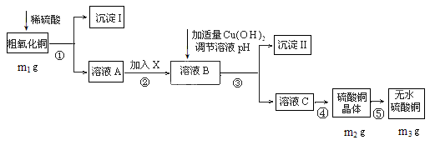
如下方案进行实验。

查阅资料知Fe³⁺、Cu²⁺、Fe²⁺在水溶液中形成氢氧化物沉淀的pH范围如下：
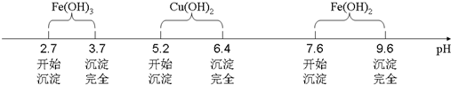
请回答下列问题：
- 在整个实验过程中，下列仪器中不可能用到的是__________（填编号）。
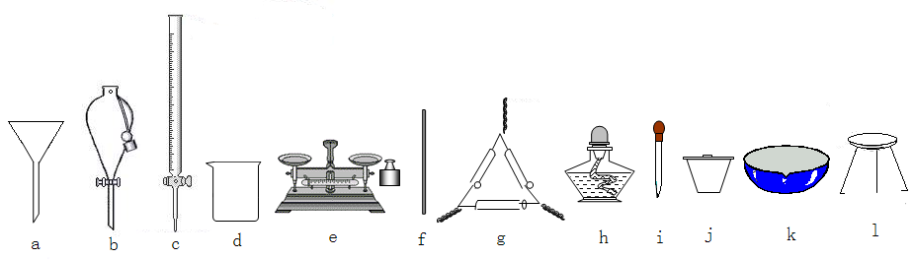
（2）物质X应选用_________（填字母）。
a.氢氧化钠 b.双氧水 c.铁粉 d.高锰酸钾
（3）为保证沉淀Ⅱ沉淀完全，操作③中溶液pH的调节范围为___________________。
（4）操作④的步骤有___________、冷却结晶、过滤、自然干燥。

30．（10分）在实验室里制取乙烯，常因温度过高而使乙醇和浓硫酸反应生成少量的二氧化硫，有人设计下列实验图以确认上述混合气体中有C₂H₄和SO₂。回答下列问题：

I II III IV

（1）I、II、III、IV装置可盛放的试剂是
I ；II ；III ；IV （将下列有关试剂的序号填入空格内）。
A．品红溶液 B．NaOH溶液 C．浓硫酸 D．酸性KMnO₄溶液
（2）能说明SO₂气体存在的现象是 。
（3）使用装置II的目的是 。
（4）使用装置III的目的是 。
（5）确定含有乙烯的现象是 。

31．(12分)溴苯是一种化工原料，实验室制备溴苯的装置如右图所示：
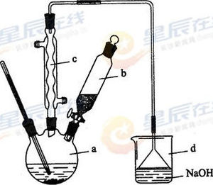
(1)在a中加入15 mL无水苯和少量铁屑。在b中
小心加入4.0 mL液态溴，再逐滴滴入a中。
此时a中发生的主要反应的化学方程式为：
_______________________________________，
装置d的作用是_________________________。
(2)液溴滴完后，经过下列步骤分离提纯：
①向a中加入10 mL水，然后过滤除去未反应的铁屑；
②滤液依次用l0 mL水、8 mL l0％的NaOH溶液、
10 mL水洗涤。NaOH溶液洗涤的目的是：
____________________________________。
③向分出的粗溴苯中加入少量的无水氯化钙，静置、过滤。
加入氯化钙的目的是_____________________。
(3)经以上分离操作后，粗溴苯中还含有的主要杂质为______，要进一步提纯，操作是______。
(4)在该实验中，a的容积最适合的是______。
A．25 mL B．50 mL C．100 mL D．250mL

32．（14分）醋硝香豆素是一种治疗心脑血管疾病的药物，能阻碍血栓扩展，其结构简式为：
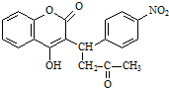
醋硝香豆素可以通过以下方法合成(部分反应条件省略)：
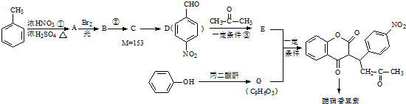
已知：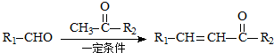 + H₂O
回答以下问题：
(1) D中的官能团的名称是__________________。
(2)反应②的化学方程式为_______________________________________________________

反应③的化学方程式为_______________________________________________________
(3)关于E物质，下列说法正确的是__________(填字母序号)。
a．在核磁共振氢谱中有四组吸收峰 b．可以用酸性高锰酸钾溶液鉴别D和E
c．可以发生加成反应、聚合反应、氧化反应和还原反应 d．存在顺反异构
(4)分子结构中只含有一个环，且同时符合下列条件的G的同分异构体共有__________种。
①可与氯化铁溶液发生显色反应
②可与碳酸氢钠溶液反应生成二氧化碳气体
(5)结合题给信息，以溴乙烷为原料制备1-丁醇，设计合成路线(其他无机试剂任选)。
合成路线流程图示例：。

_____________________________________________________________________________

答案：
ACCCB BBDBA BBDAA BBBCC BCDDA BCD
29. （1）bc （2）b （3）3.7≤ pH ＜ 5.2 （4）蒸发浓缩

30. （1）A B A D （2）装置Ⅰ中品红褪色
（3）除去SO₂以免干扰乙烯的检验 （4）检验SO₂是否被完全除去
（5）装置III中品红不褪色，装置Ⅳ中酸性KMnO₄溶液褪色

31. (1)，吸收HBr和Br₂，防止污染空气并防倒吸
(2) ② 除去溴苯中溶解的未反应的Br₂和残留的HBr (3)苯 蒸馏 (4)B

32. (1) 醛基、硝基
(2)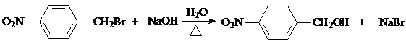
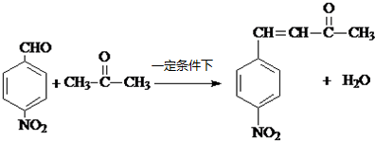
(3)cd (4)13
(5)